Муниципальное бюджетное дошкольное общеобразовательное учреждение Центр развития ребенка-детский сад №5 «Мир детства»
(Структурное подразделение Бондаренко 25)

Конспект
Занятия по правилам дорожного
движения в подготовительной группе № 9
«Грамотные пешеходы»

Воспитатель высшей квалификационной категории:
Сухорукова Л.В.

Конспект занятия по правилам дорожного движения в подготовительной группе «Грамотные пешеходы!»

Тема образовательной деятельности: «Грамотные пешеходы»

Интеграция образовательных областей: Социально – коммуникативное развитие. Познавательное развитие. Речевое развитие. Физическое развитие. Художественно – эстетическое развитие.

Цель:

Формировать навыки безопасного поведения на дороге. Продолжать знакомить с правилами дорожного движения, учить практически применять их в различных ситуациях. Развивать мышление, зрительное внимание, умение ориентироваться в окружающем мире. Воспитывать чувство ответственности.

Задачи: Образовательные:

- продолжать знакомить с элементами дороги;

- совершенствовать диалогическую речь, интонационную выразительность речи;

- продолжать закреплять правила поведения на проезжей части;

- развивать у детей чувство ответственности при соблюдении ПДД;

- закрепить способность детей отгадывать загадки.

Развивающие:

- развивать у детей азы дорожной грамоты, расширять знания детей о светофоре, о значении сигналов светофора;

- развивать способность высказывать предположения и делать простейшие выводы.

- развивать навыки связной речи, умение отвечать на вопросы.

-Воспитательные:

- воспитывать чувство ответственности за личную безопасность;

- воспитывать доброжелательность, отзывчивость;

- формировать дружеские, доброжелательные отношения между детьми;

- воспитывать умение слушать своего сверстника, не перебивая;

- формировать желание соблюдать правила дорожного движения.

Планируемый результат:

- сформировано понятие «правила дорожного движения»;

- знают правила поведения на дороге;

- принимают активное, заинтересованное участие в образовательном процессе;

- активно, доброжелательно взаимодействуют с педагогом, сверстниками и родителями;

- сформированы элементарные представления о правилах поведения на дороге;

- умеют излагать свои мысли понятно для окружающих.

Методические приемы:

- словесные – при решении игровой мотивации, решении проблемных ситуаций, загадывании загадок;

- игровые - игра «Ответь правильно», игра «Собери светофор», игра «Разрешается-запрещается», игра «Будь внимателен»;

- наглядные – дорожные знаки, светофор, на интерактивной доске кадры с изображением аварийных ситуаций;

- метод контроля и стимуляции – одобрение и похвала.

Активизация словаря:
• Закрепить в речи детей слова: пешеход, пассажир, тротуар;
• Закрепить в речи названия дорожных знаков.

Предварительная работа:

- беседа «Сигналы светофора», «Красный, жёлтый, зелёный», «Дорожные знаки», «Правила перехода улиц и дорог», «О полосатой «зебре» и дорожном знаке «Пешеходный переход», «В городском транспорте»;

- дидактические игры: «Что такое улица», «Я - водитель», «Дорожные знаки»;

- чтение художественной литературы: Я.Пишумов «Машины», В.Берестов «Это еду я бегом», М.Пляцковский «Стоп машина!», С.Михалков «Если свет зажёгся красный», С.Яковлев «Нужно слушаться без спора», Б.Житков «Светофор»;

- рассматривание фотографий «Улицы нашего города»;

- рисование «Грузовой автомобиль», аппликация «Автобус»; конструирование «Наша улица»;

- составление рассказа о дорожной ситуации по сюжетной картинке;

- наблюдение за транспортом во время прогулок.

Оборудование: Дорожные знаки, дорожная разметка, автомобили-игрушки, жезл регулировщика, жилетки и шапочки инспекторов ГИБДД, наглядно-дидактический материал из серии «Ситуации на дорогах», ИКТ.
Цель: формирование знаний, умений и практических навыков безопасного поведения на дороге и улице. Обобщить знания детей о правилах дорожного движения.
Задачи:
- Углубить знания о правилах поведения на улице и в общественном транспорте. Показать, к чему может привести нарушение этих правил.
- В игровой форме расширить знания детей о правилах дорожного движения;
- Продолжать закреплять знания о светофоре, о его сигналах;
- Закрепить название дорожных знаков (запрещающие, предупреждающие, информационные);
- Способствовать развитию у детей осторожности и осмотрительности;
- Вызывать интерес у детей и доброе отношение друг другу;

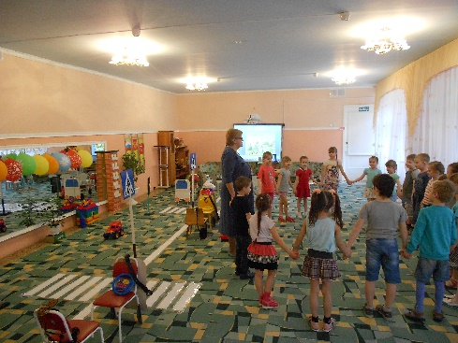
Дети входят в зал, выстраиваются около воспитателя.

Эй! Ребята, подходите,
Друг на друга посмотрите,
Поздоровайтесь ладошками,
Улыбнитесь все немножко.

Воспитатель: Когда вы пришли к нам в садик, вы не умели сами одеваться, не умели правильно держать карандаш. Прошло уже почти три года. Теперь, когда я смотрю на вас, я вижу, что вы очень изменились, подросли и многому научились, много узнали. Ребята, вам нравится ходит в детский сад? Тогда скажите, кто приходит в детский сад один, без взрослых! Я правильно поняла, что все вы приходите в детский сад со взрослыми, с мамой или папой, с бабушкой или с дедушкой. Как вы думаете, почему?
Правильно, мы с вами знаем, что улица – это место, где надо быть очень внимательными, что бы не случилось беды.
Скоро вы пойдете в школу и вам придется некоторым самостоятельно ходить в школу. Для этого вам необходимо очень хорошо знать правила движения и быть внимательными.
Вспомните, как называются правила, которые должны соблюдать люди, если они собираются выйти на улицу и куда-нибудь пойти или поехать.
Правильно, это правила дорожного движения.
Выходя на улицу, вы превращаете в пешеходов, пассажиров и водителей. Ответьте, на вопрос кого так называют?
Дети: - Пешеходы - кто ходят пешком по улице. Пассажиры ездят в транспорте. Водители - управляют разными видами транспорта.
Воспитатель - Все верно и для каждого из них придумали специальные правила поведения на дороге и дорожные знаки.
Воспитатель: Скажите, а вы соблюдаете правила дорожного движения: Давайте мы с вами назовем те правила, которые вы соблюдаете по дороге в детский сад.
Проводится игра «Передай жезл»: дети становятся в круг, передают друг другу жезл инспектора ГИБДД и называют какое-нибудь правило (например, я перехожу дорогу только на зеленый сигнал светофора, когда я еду в детский сад на машине, то папа пристегивает меня ремнем безопасности, по дороге в детский сад я держу маму за руку, мы с мамой идем по тротуару и т.д.)

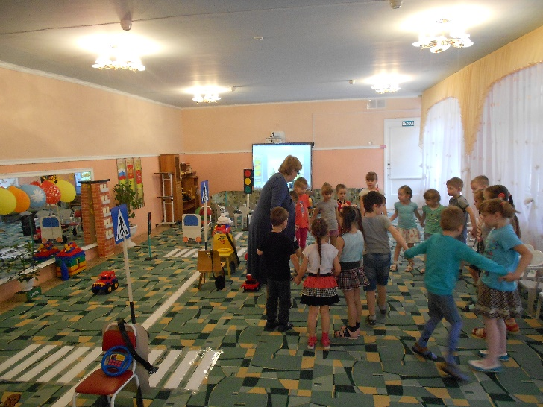

-
-Воспитатель: Сегодня мы с вами отправимся в удивительное путешествие. Отправимся мы в путешествие на автобусе. Но прежде чем в него попасть, нам нужно повторить правила поведения в общественном транспорте.
- Какой общественный транспорт вы знаете? (Автобус, троллейбус, трамвай и т. д.). Молодцы!
-Так какие правила поведения в транспорте вы знаете? (Нельзя бегать по салону и кричать; нельзя стучать ногами по сидению, которое перед вами; нельзя нажимать на незнакомые рычаги и кнопки; нельзя торопиться у дверей автобуса или трамвая; перед тем как войти, сначала пропустить тех, кто выходит; нельзя отвлекать водителя во время движения; нельзя высовываться из окна и т. д.)
- Теперь мы знаем правила поведения и можем проходить в автобус и присаживаться на сиденья. Водителем будет мой помощник – инспектор ГАИ(Ребенок в форме инспектора)Дети и воспитатель присаживаются в импровизированной автобус.)
Во время езды, ребенок произносит стихотворение:
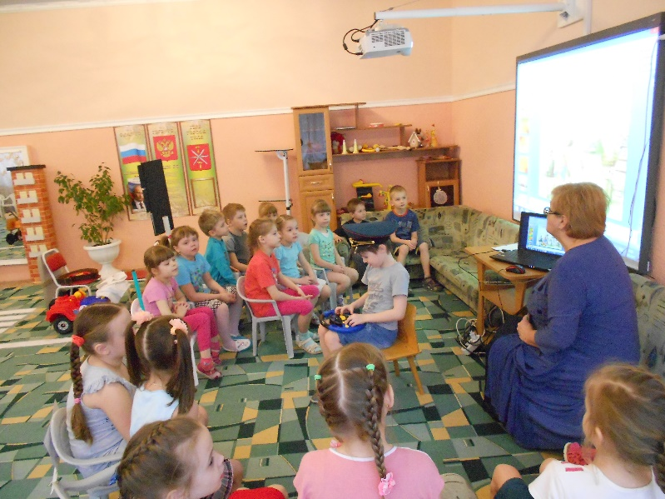
- Правил всяких есть немало,
Соблюдать их каждый должен,
А не ездить, как попало,
Надо проходить вперед,
Не задерживать народ,
Возле двери не стоять,
Выходящим не мешать
И за поручни держаться
Стоять прямо не кривляться,
Старшим место уступать –
Старших нужно уважать.
- Вот наша первая остановка, которая называется «Станция загадок».
(Воспитатель подводит детей к интерактивной доске, демонстрируется презентация «Отгадки на загадки»)
- Какие же вы все молодцы, отгадали все загадки. Но нам пора продолжать путь.
Продолжаем путешествие.

По городу, по улице не ходят просто так
Когда не знаешь правила, легко попасть впросак.
Всё время будь внимательным и помни наперёд.
Свои имеют правила
Шофёр и пешеход.

Следующая остановка «Ответь правильно»

Проводится игра «Ответь правильно», дети становятся по кругу, воспитатель в центре с мячом, кому из детей воспитатель бросает мяч, тот отвечает.
Вопросы: Пешком по улице идет. Значит это (пешеход)
Если ты едешь в автобусе, автомобиле, то ты (пассажир)
Голос автомобиля (сигнал)
А машины летают?
У светофора 8 глаз? (нет – 3 сигнала: красный, желтый, зеленый)
А машины спят в кроватях? (нет, в гараже, на автостоянке)
Как называется то место, где люди ожидают автобус (остановка)
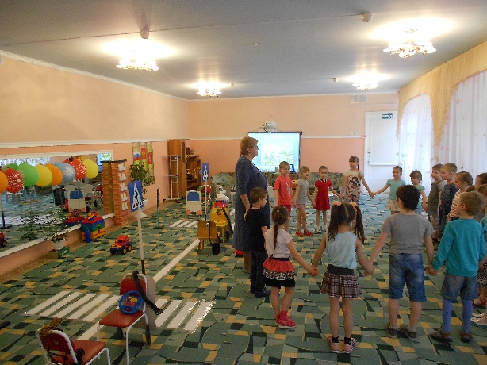
Как называется место, которое включает в себя дороги, парки, жилые дворы, игровые площадки (улица)

Молодцы, ответили на все вопросы. Продолжаем путешествие.

Следующая остановка: «Станция Светофория». Скорее все садимся в автобус.
Во время езды, ребенок произносит стихотворение:
-Бывает улица очень опасной
И в городе, и в глуши.
Дорожные правила знать прекрасно
Все должны малыши.
- Вот мы с вами и приехали. (Воспитатель выстраивает детей около светофора и начинает с ними беседу о нём)
- Он вежливый и строгий,
Он известен на весь мир,
Он на улице широкой
Самый главный командир!
Кто это? (Светофор)
- А зачем он нужен, ребята? (Чтобы регулировать движение)
Обыграть с детьми переход дороги на макете. (Дети садятся за руль импровизированных машин, пристегиваются, другие дети переходят дорогу на сигнал светофора, обговаривая правила перехода, скорая и пожарная машины едут без правил – почему?) (Машины специального назначения.)
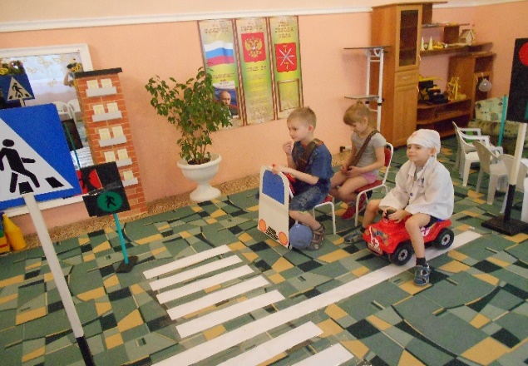
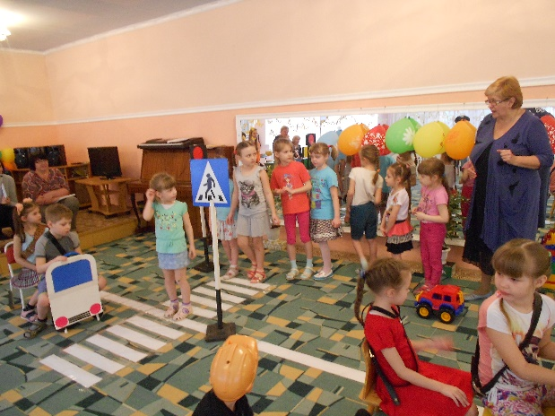
Дети присаживаются на стульчики.
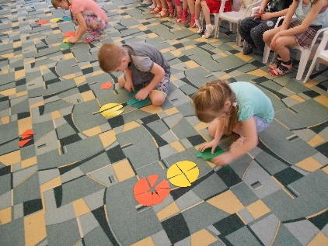
- Дети, а хотите поиграть в очень интересную игру? Она называется «Кто быстрее соберет светофор?». Ваша задача – как можно быстрее расставить по порядку все цвета светофора. (Проводится игра. Под музыку «Зеленый свет» (Валерий Леонтьев) дети собирают светофор на магнитной доске, из разноцветных кругов. Игра повторяется 2-3 раза.)

- А теперь мы с вами поиграем в одну очень интересную игру, которая называется «Веселый светофор». Заодно и проверим насколько вы внимательные. Суть игры в том, что когда я показываю красный свет – то вы все хором должны сказать слово «СТОП», желтый свет показываю, то вы хлопаете в ладоши, а когда я показываю зеленый свет – шагаете ногами на месте. Начнем!
Проводится игра «Веселый светофор».
- Молодцы вы все ребята, но нам нужно продолжать путешествие.
Во время езды, воспитатель произносит стихотворение:
- Правила дорожные
Не так уж и сложны,
Только в жизни правила
Очень всем нужны.
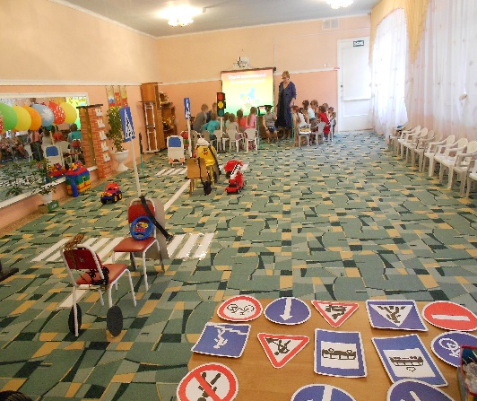
- Наконец – то мы доехали до нашей остановки, которая называется «Дорожные знаки».
- Ребята, что это? (Дорожные знаки)
Много есть дорожных знаков,
Знаки эти нужно знать,
Чтобы правил на дороге,
Никогда не нарушать!
- Для чего на дороге нужны знаки? (чтобы не нарушать правила дорожного движения)
- Да, дорожные знаки нужны для безопасной организации дорожного движения
Они информируют водителя и пешехода об особенностях дороги, указывают направления движения.
- А знаете ли вы, ребята, на какие виды делятся дорожные знаки? (запрещающие, предупреждающие, информационные)
- Ребята, как можно отличить запрещающий знак? (Он имеет форму круга).
- Как можно отличить предупреждающий знак? (Он имеет форму треугольника).
- Как можно отличить информационный знак? (Он имеет форму квадрата, синего цвета)
Воспитатель: Давайте сейчас проверим, знаете вы дорожные знаки или нет.
Группе детей мы предлагаем собрать дорожные знаки , а другим детям отгадать загадки. (на столе разрезные дорожные знаки – собирают и называют, какой собрали знак)
Воспитатель: Здесь у меня на столе лежат дорожные знаки и ваша задача заключается не просто отгадать загадку, но и найти тот дорожный знак, о котором в этой загадке говорится. И так, начинаем. Первая загадка.
1) Полосатая лошадка
Её зеброю зовут
Но не та, что в зоопарке
По ней люди все идут. (Пешеходный переход)

2) Где ведут ступеньки вниз,
Ты спускайся, не ленись.
Знать обязан пешеход:
Тут? (Подземный переход)

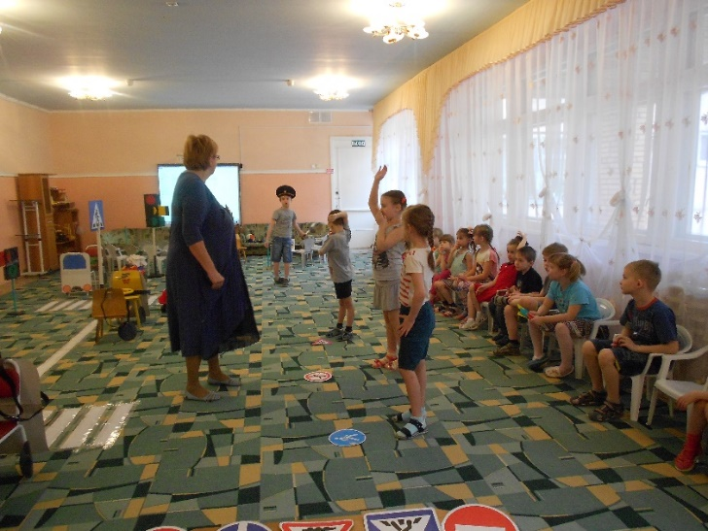
3)Эй, водитель осторожно!
Ехать быстро невозможно.
Знают люди все на свете-
В этом месте ходят дети!
(Знак «Дети»)

4)Знак повесили с рассветом,
Чтобы каждый знал об этом:
Здесь ремонт идёт дороги -
Берегите свои ноги!
(Знак «Дорожные работы»)
5)Белый круг с каемкой красной-
Значит, ехать не опасно.
Может и висит он зря?
Что вы скажете друзья?
( Знак «Движение запрещено»)

6)Затихают все моторы
И внимательны шоферы
Если знаки говорят:
«Близко школа, детский сад»
(Знак «Дети»)

7)Белый треугольник, красная кайма.
Чудный паровозик
С дымом у окна.
Этим паровозиком правит дед-чудак.
Кто из вас подскажет,
Что это за знак?
(Знак «Железнодорожный переезд без шлагбаума»)
8)Вот так знак! Глазам не верю.
Для чего здесь батарея?
Помогает ли движенью паровое отопление?
Вот знак «паровое отопление».
Что? Не так он называется?
А как?
(Знак «Железнодорожный переезд со шлагбаумом»)
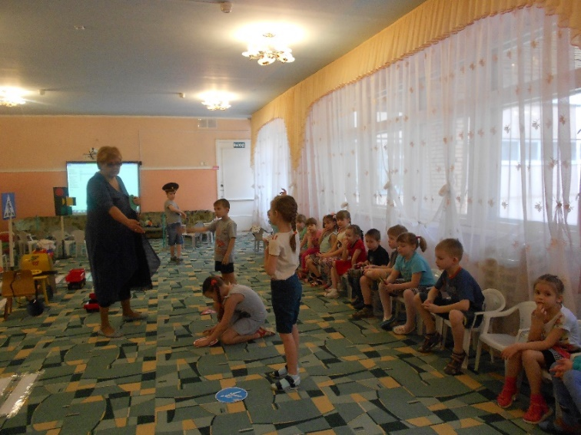
9)Это что за чудо-юдо,
Два горба, как у верблюда?
Треугольный этот знак
Называется он как?
(Знак «Неровная дорога»)
10)Предупреждает этот знак,
Что у дороги здесь зигзаг,
И впереди машину ждёт
Крутой...
(Знак «Опасный поворот»)
11)На дорожном знаке том
Человек идет пешком.
Полосатые дорожки
Постелили нам под ножки.
Чтобы мы забот не знали
И по ним вперед шагали.
(Знак «Пешеходный переход»)
12)Замечательный знак -
Восклицательный знак!
Значит, можно здесь кричать,
Петь, гулять, озорничать?
Если бегать - босиком!
Если ехать - с ветерком!
Отвечаю я вам строго:
- Здесь опасная дорога.
Очень просит знак дорожный
Ехать тихо, осторожно.
(Знак «Прочие опасности»)

13)Этой зебры на дороге
Я нисколько не боюсь
Если все вокруг в порядке.
По полоскам в путь пущусь.
(Знак «Пешеходный переход»)

14)На машинах здесь, друзья,
Ехать никому нельзя,
Можно ехать, знайте, дети,
Только на…. ("Велосипедная дорожка".)

Воспитатель:
- Молодцы ребята, знаки знаете отлично. Продолжаем наше путешествие.

Проводится физкультминутка «Мы - шоферы»:
Едем, едем на машине, (движение рулем)
Нажимаем на педаль, (ногу согнуть в колене, вытянуть)
Газ включаем, выключаем, (рычаг повернуть к себе, от себя)
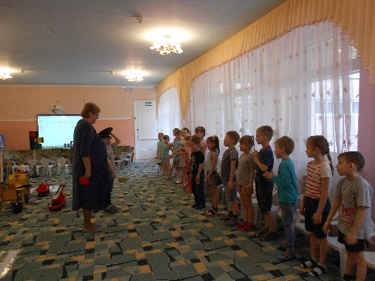
Смотрим пристально мы вдаль. (ладонь ко лбу)
Дворники счищают капли,
Влево-вправо – чистота! («дворники»)
Волосы ерошит ветер, (пальцами взъерошить волосы)
Мы шоферы хоть куда! (показываем большой палец)

Следующая остановка «Сказочная страна»
А теперь я предлагаю игру по сказкам.
На чем ехал Емеля к царю во дворец? (На печке).
- Любимый вид транспорта кота Леопольда? (Двухколесный велосипед).
- Что подарили родители дяди Федора почтальону Печкину? (Велосипед).
- Во что превратила добрая Фея тыкву для Золушки? (В карету).
- На чем летал старик Хоттабыч? (На ковре самолете).
- Какой личный транспорт у Бабы Яги? (Ступа).
- На чем катался Кай? (На санках).
- На чем поехал в Ленинград человек рассеянный? (На поезде).

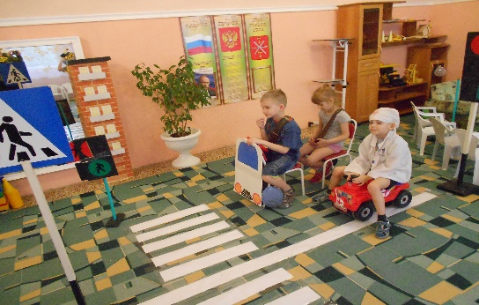
Сказочные персонажи используют различный транспорт, но соблюдать правила на дороге они все-таки стараются. А ведь есть транспорт, который может в определенных обстоятельствах проезжать даже на красный сигнал светофора.
- Посмотрите на интерактивной доске - картинки, на них изображены аварийные ситуации. Что делать, если вы стали свидетелем аварии машины, и у пассажиров есть травмы?
Дети: - Вызываем «Скорую помощь»!

Воспитатель:- Если произошло ДТП (дорожно-транспортное происшествие), то вызываем не только «Скорую помощь», но и инспекторов ГИБДД, и все остаемся на своих местах! Я надеюсь, что вы будете внимательными и на дороге с вами не случиться ничего плохого!
Дети: Будем стараться всегда выполнять правила дорожного движения и быть внимательными.

- Молодцы ребята, наше путешествие подходит к концу и пока мы будем возвращаться в детский сад, я хочу проверить, насколько вы были внимательными, и поиграем в игру, которая называется «Разрешается - запрещается». Правила этой игры совсем простые. Например, я говорю: «Переходить улицу на зеленый свет …». А вы мне отвечаете, разрешается или запрещается.
Проводится игра «Разрешается - запрещается».
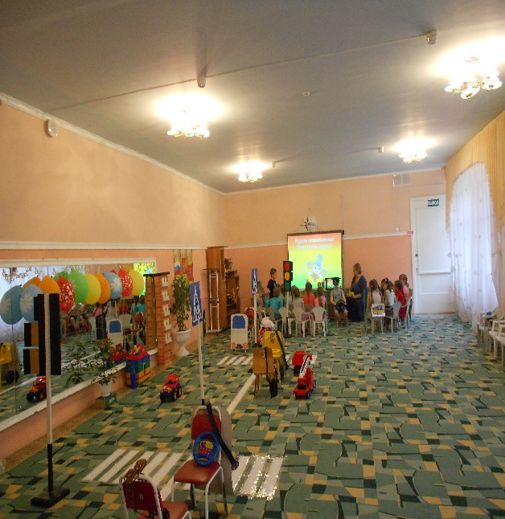
- Думаем, вспоминаем, быстро отвечаем!
Перебегать улицу перед близко идущим транспортом…
В автобусе вести себя спокойно…
Уступать в транспорте место старшим…
Переходить улицу на красный сигнал светофора…
Идти по тротуару…
Кататься на велосипеде, не держась за руль…
Кататься на роликах в близи проезжей части…
Переходить дорогу там, где находится пешеходный переход…
Переходить дорогу на желтый сигнал светофора…
Ехать зайцем, как известно,
За – пре – ща – ет – ся!
Уступить старушке место
Раз – ре – ша – ет – ся!
Переход при красном свете
За – пре – ща – ет – ся!
При зелёном – даже детям
Раз – ре – ша – ет –ся.
- Какие же вы все молодцы, дети! Наше путешествие прошло не зря. А теперь я вам предлагаю Нарисовать запомнившиеся дорожные знаки.
